2024年江苏省大学生计算机设计大赛缴费系统使用手册
本次大赛交费系统支持微信、支付宝、线下转账三种方式。如果选择线下转账，请先进行银行转账至江苏省计算机学会账户，转账时请备注学校名称+联系人姓名，并保存汇款截图，再进入报名缴费系统。
银行汇款账户信息：
单位名称：江苏省计算机学会
开户行：中国工商银行南京大方巷支行
账号：4301011109002000471

一、 扫描二维码或者点击链接进入报名缴费系统
https://metting-h5.jscs.org.cn/single?meeting_id=601119404327985152

二、点击注册账号，根据要求填写注册信息（注：需填写实际姓名及常用手机号作为登陆账号）；
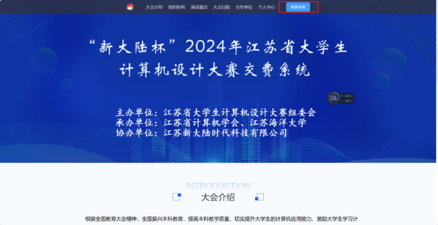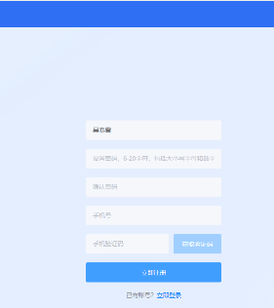
三、注册成功后选择账号登录即可，登录后点击“报名参会”
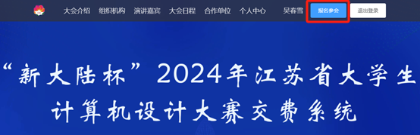
四、 按作品数量选择相应作品数量的门票类型
1.如果缴费作品数量是1、2、3、4、5、6、7、8、9、10、20、30、40、50、60个作品，可以直接选择对应门票点击下一步，例如有10个作品需要缴费：
1）如下图选择“2024年江苏省大学生计算机设计大赛10个作品交费”下拉到页面底部，点击下一步，
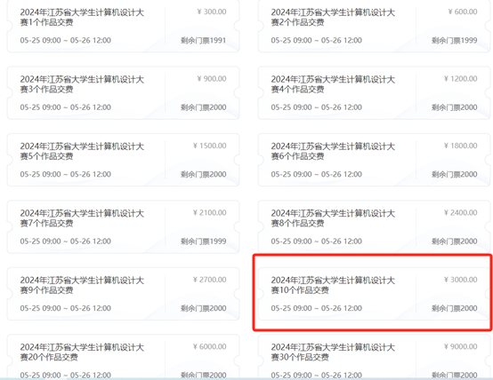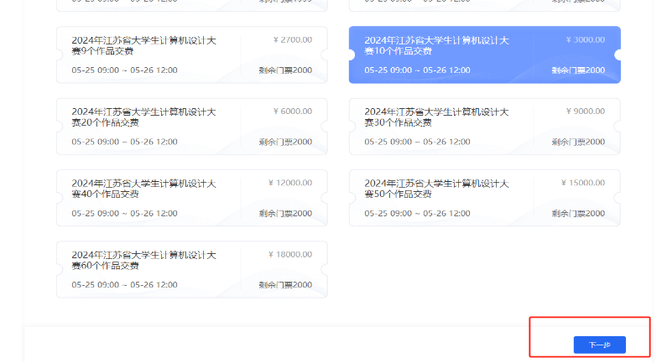
2）点击添加参会人，填写信息，备注作品编号（注：作品编号处填写10个作品的完整编号，门票类型需选择点击“非会员票”）
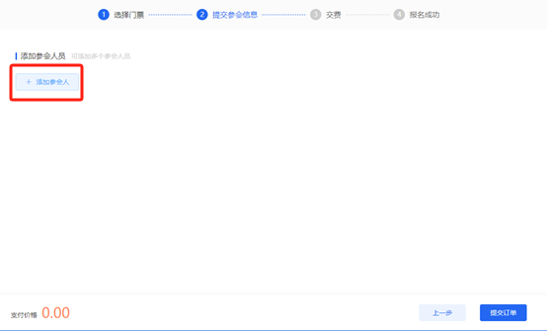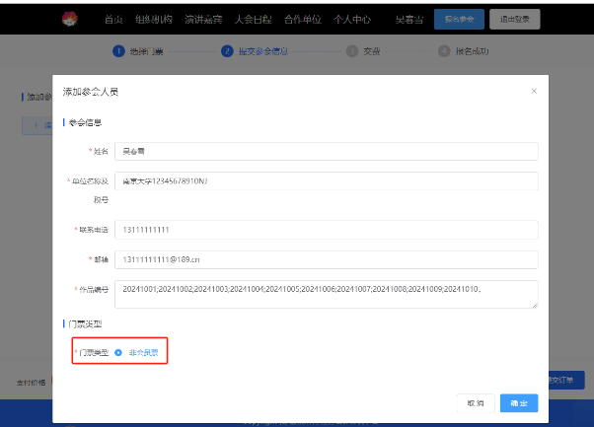
3）点击确定后，页面出现报名信息，且支付价格显示为3000，点击提交订单，根据提示选择付款方式：
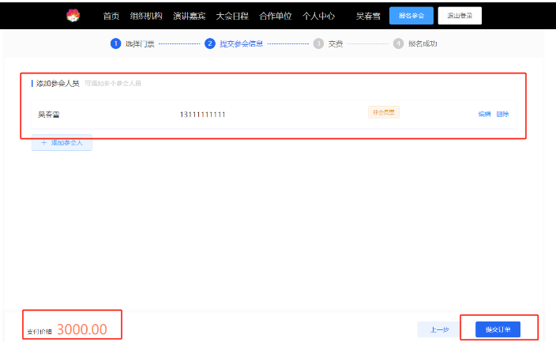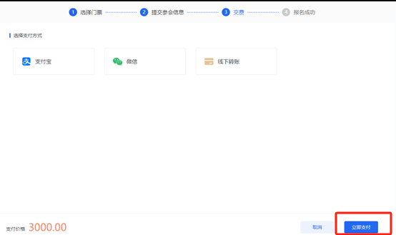
a. 选择微信或者支付宝付款方式，直接扫码付款即可；
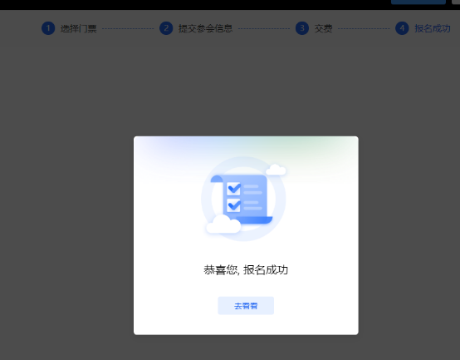
b.线下转账方式，选择“线下转账”按钮，然后点击 “填写工单”，根据要求填写信息并上传汇款截图，点击“提交工单”，等待学会审核即可。
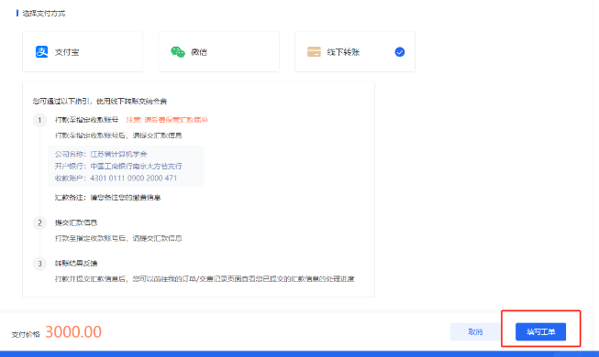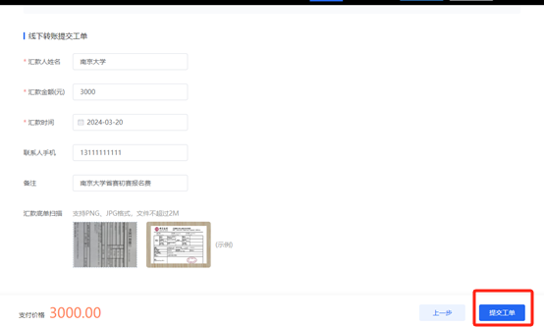

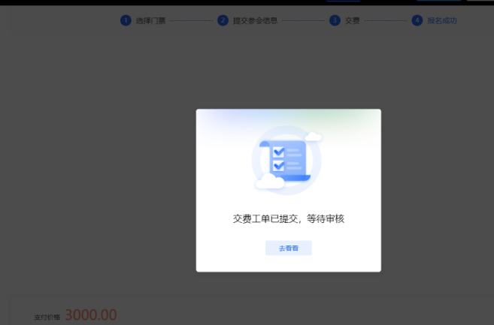
4）如需查看报名信息，可以点击“个人中心”“报名记录”查看报名情况，报名成功即可看到右上角显示“已完成”并可以“查看电子票”。
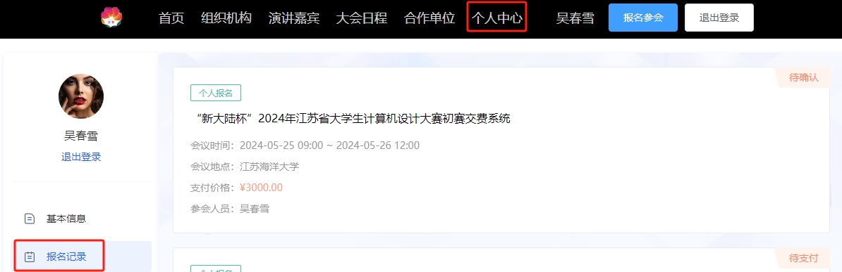
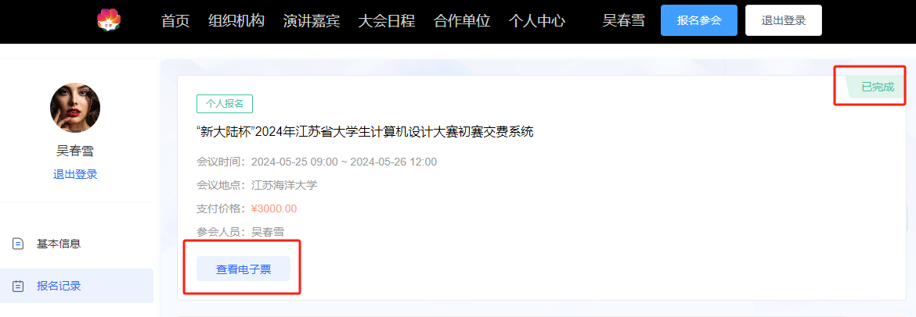
2.如果报名作品数量无法选择单个门票类型，可以在当前账户下，分别选2种门票类型分2次提交订单并缴费，例如是13个作品，如先选择“10个作品门票”，按上述操作，缴费成功后，再点击“参会报名”选择“3个作品门票”，再按上述操作填写参会人（注：第二个订单的联系电话必须与第一个订单电话不一样），提交订单并缴费即可。
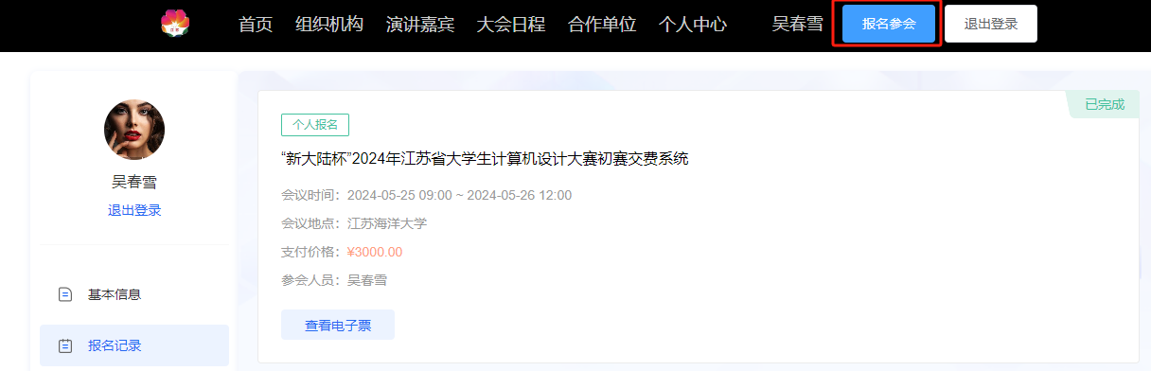
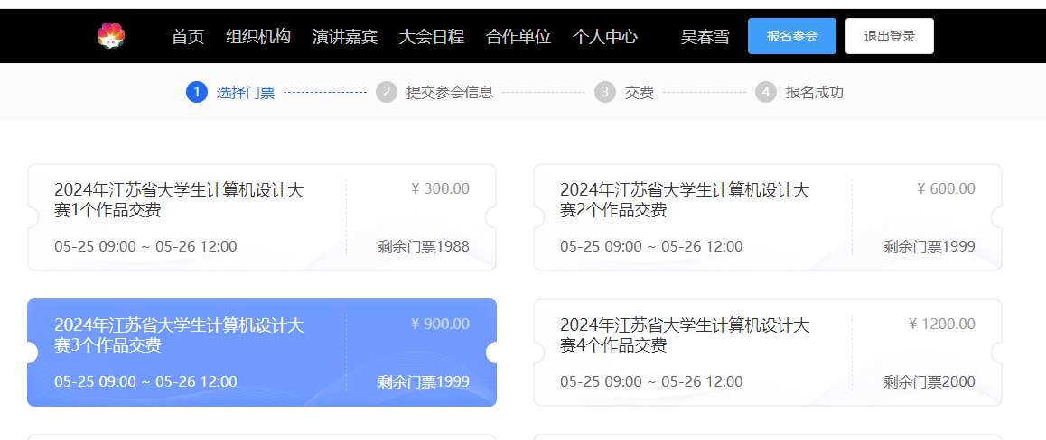
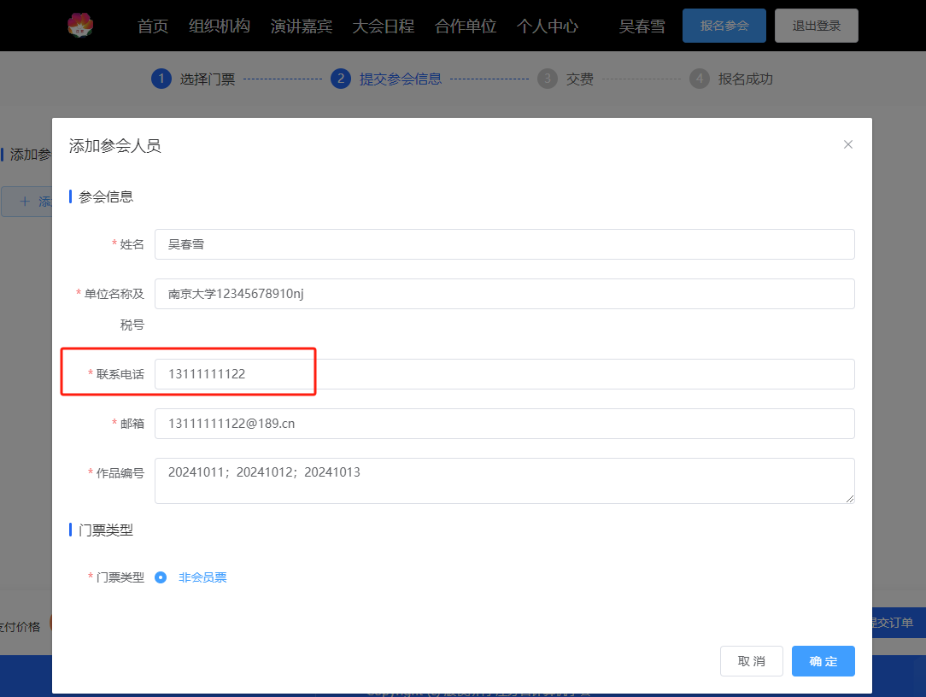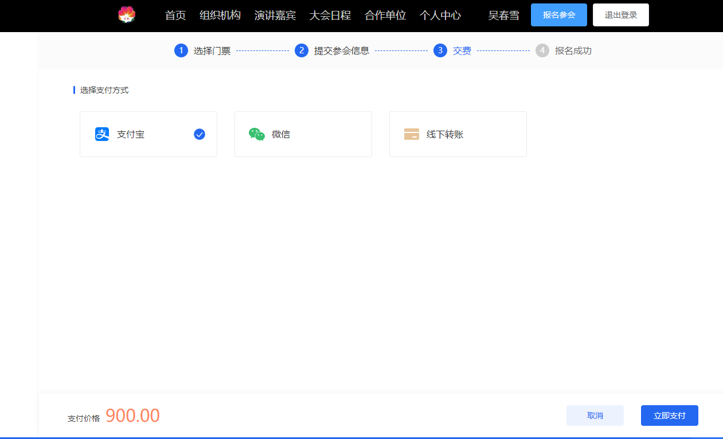
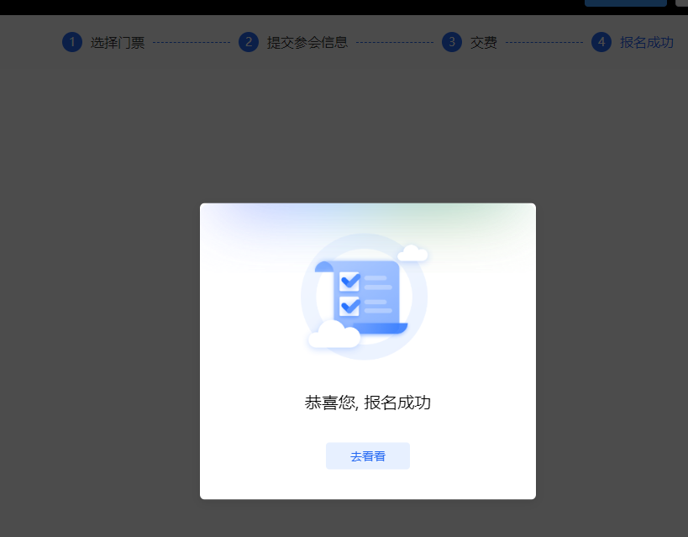

注：如果缴费过程中断，第二次登录账号，先进入“个人中心” “报名记录”查看订单,继续交费或重新“报名参会”。

交费联系人：石克 18114472513

